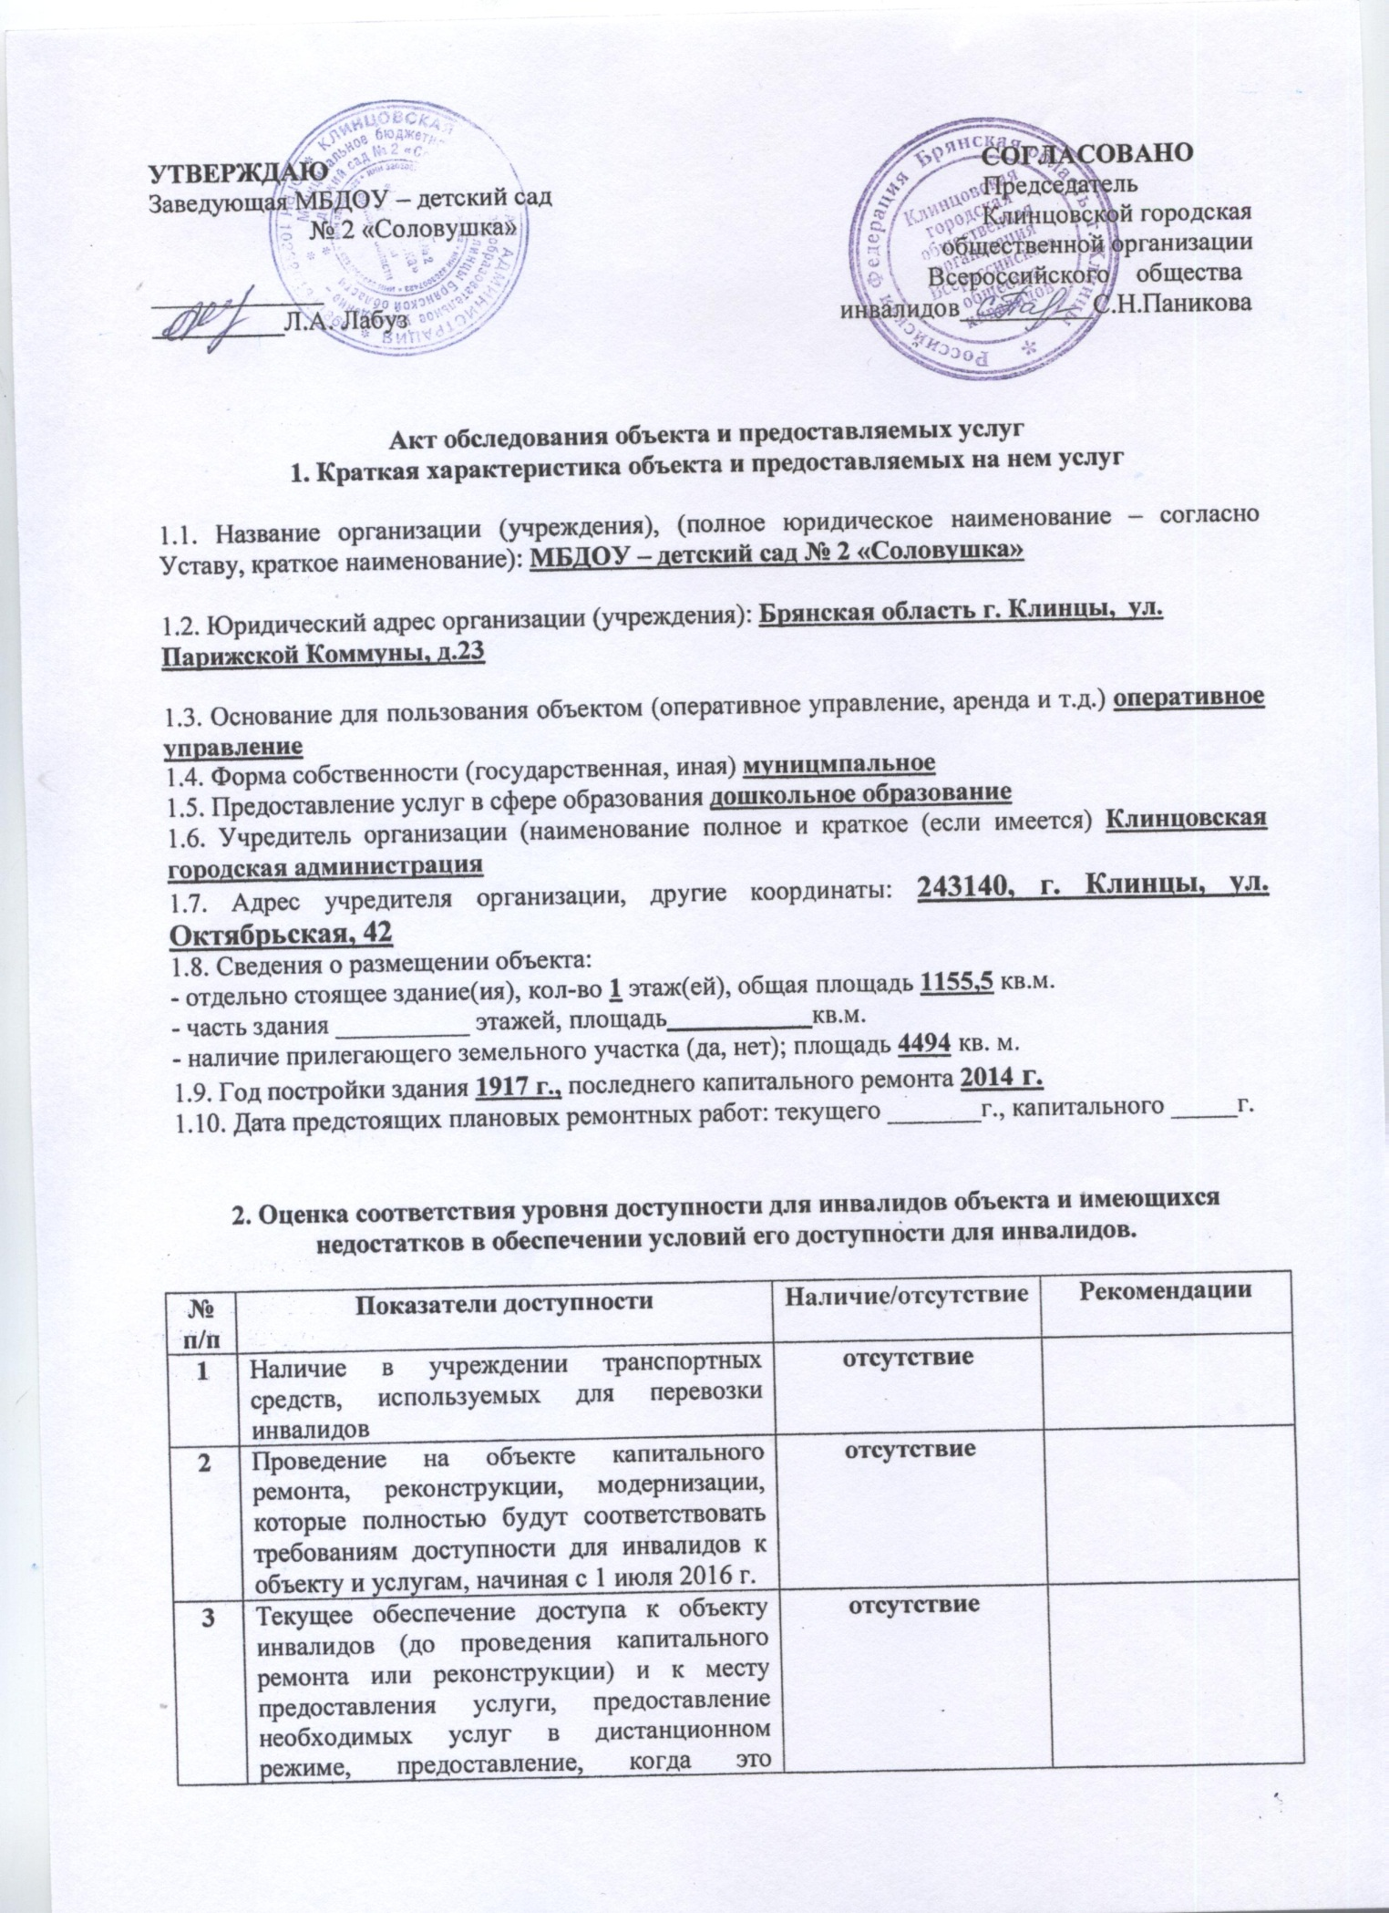

4 | Обеспечение условий индивидуальной мобильности инвалидов и возможности для самостоятельного их передвижения по объекту, на котором инвалидам предоставляются услуги, в том числе, на котором имеются:  выделенная стоянка автотранспортных средств для инвалидов;  сменное кресло-коляска;  адаптированный лифт;  поручни;  пандус;  подъемная платформа (аппарель);  раздвижные двери;  доступные входные группы;  доступные санитарно-гигиенические помещения;  достаточная ширина дверных проемов в стенах, лестничных маршей, площадок от общего количества объектов, на которых инвалидам предоставляются услуги в сфере образования | отсутствие
5 | Наличие на объекте надлежащего размещения оборудования и носителей информации, необходимых для обеспечения беспрепятственного доступа к объектам (местам предоставления услуг) с учетом ограничений жизнедеятельности инвалида, а также надписей, знаков и иной текстовой и графической информации, выполненной рельефно-точечным шрифтом Брайля и на контрастном фоне | отсутствие

3. Оценка соответствия уровня обеспечения доступности для инвалидов услуг
№  п/п | Показатели доступности | Наличие/отсутствие | Рекомендации
1 | Наличие на объекте помещения, предназначенного для проведения массовых мероприятий, оборудованное индукционной петлей и звукоусиливающей аппаратурой | отсутствие
2 | Предоставление (возможность) на объекте услуг с использованием русского жестового языка, допуском сурдопереводчика и тифлосурдопереводчика | отсутствие
3 | Численность работников, предоставляющих услуги в сфере образования, прошедших инструктирование или обучение для работы с инвалидами по вопросам, связанным с обеспечением доступности для инвалидов объекта и услуг в соответствии с законодательством РФ и законодательством субъекта РФ | 19 человек | Запланировано инструктирование 100% сотрудников в 1 квартале 2016 года
4 | Наличие на объекте услуг в сфере образования, предоставляемых инвалидам с сопровождением ассистента-помощника | отсутствие
5 | Наличие на объекте услуг в сфере образования, предоставляемых инвалидам с сопровождением тьютора. | отсутствие
6 | Численность педагогических работников, имеющих образование и (или) квалификацию, позволяющие осуществлять обучение по адаптированным основным общеобразовательным программам (для дошкольных образовательных организаций и общеобразовательных организаций) | отсутствие
7 | Численность детей-инвалидов в возрасте от 5 до 18 лет, получающих дополнительное образование. | 1 ребенок
8 | Численность детей-инвалидов в возрасте от 1,5 до 7 лет, охваченных дошкольным образованием | 1 ребенок
9 | Численность детей-инвалидов, которым на объекте созданы условия для получения качественного общего образования | отсутствие | 100% охват
10 | Официальный сайт объекта адаптирован для лиц с нарушением зрения (слабовидящих). | отсутствие

4. Управленческое решение
№  п \п | Объемы и виды работ, необходимых для приведения объекта и порядка предоставления на нем услуг доступности для инвалидов в соответствие с требованиями законодательства РФ | Сроки выполнения
1. | Провести работу по инструктированию работников | до 10.03.2016 г.
2. | Провести работу по адаптации для лиц с нарушением зрения (слабовидящих) официальных сайтов объекта | 1 квартал 2016 г.
3. | Организовать мероприятия по паспортизации объекта и созданию дорожной карты объекта | в течение года, но не позднее 1 квартал 2016 г.
4. | Утвердить план мероприятий (дорожную карту) по повышению уровня доступности объекта для инвалидов | в течение указанного срока, но не позднее 1 квартал 2016 г.
5. | Информацию (паспорт доступности) разместить (обновлять) на официальном сайте организации | ежегодно, но не позднее 1 квартал 2016 г.
6. | Обеспечить наличие на объекте услуг в сфере образования, предоставляемых инвалидам с сопровождением ассистента-помощника | ежегодно, но не позднее 1 квартал 2016 г.
7. | Обновление и корректировка плана мероприятий | ежегодно, но не позднее 1 квартал 2016 г
8. | Обследование объекта. Обновление паспорта доступности | ежегодно, но не позднее  1 квартал 2016 г.
(каждым учреждением указываются самостоятельно, исходя из рекомендаций п.2, п.3. , а также с учетом положений об обеспечении «Разумного приспособления» Конвенции о правах инвалидов от 13 декабря 2006г. (Собрание законодательства Российской Федерации, 2013,№6,ст.468)
5. Особые отметки
Комиссией, МБДОУ – детский сад № 2 «Соловушка»
состав которой утвержден приказом от «10» марта 2016 г. № 92

6. Состав комиссии
Председатель комиссии ____Лабуз Л.А__ФИО
Секретарь комиссии _____ Быконя М.Н__ФИО
Члены комиссии ________Клочкова А.Н______________ФИО
_______Шкабаро О.В.____________
_______Евренко Н.В.___________

